[在Eclipse下编写HTML/CSS/JS/JSP/Java代码时，代码自动提示的相关设置](http://blog.csdn.net/zeuriane/article/details/54730701)

最近在做一个javaweb的项目，在eclipse中编写jsp代码时没有代码提示确实让人很蛋疼，之前一直写[**Java**](http://lib.csdn.net/base/javase)代码或者在Dreamweaver中写HTML代码时自动提示代码用起来特别爽，这突然间没有代码提示真的很难受，所以上网找了下相关解决办法，综合一下完美的解决问题。

我们平时用eclipse开发jsp页面时[**智能**](http://lib.csdn.net/base/aiplanning)提示效果不太理想，今天用了两个小时发现了eclipse也可以像Visual Studio 2008那样完全智能提示HTML/[**js**](http://lib.csdn.net/base/javascript)/CSS代码，使用eclipse自带的插件，无需另外安装插件，具体步骤如下

**1.打开eclipse→Windows→Preferences→**[**Java**](http://lib.csdn.net/base/java)**→Editor→Content Assist**

修改Auto Activation triggers for java的值为：zjava   点击apply按钮

如图：

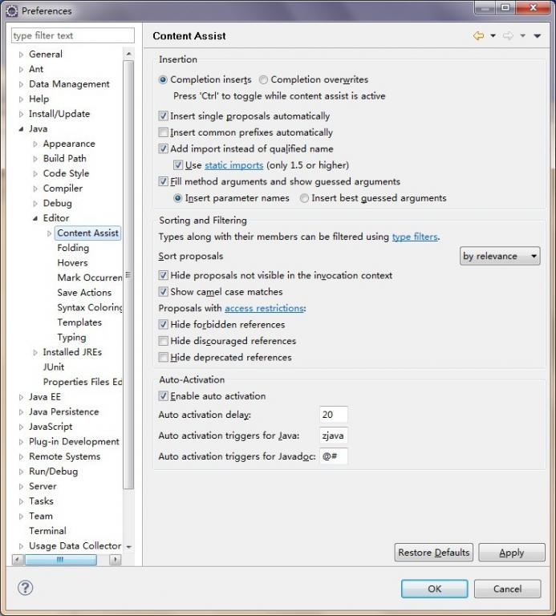

**2.继续打开**[**JavaScript**](http://lib.csdn.net/base/javascript)**→Editor→Content Assist**

修改Auto Activation triggers for [**JavaScript**](http://lib.csdn.net/base/javascript)的值为：zjs   点击apply按钮（若无法修改，则先选中"Enable auto activation"复选框，然后再修改）

如图：

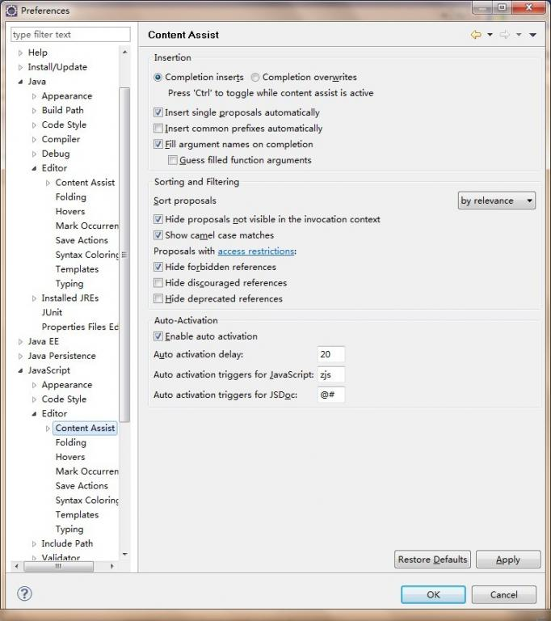

**3.继续打开web→html Files→Editor→Content Assist**

修改Prompt when these characters are inserted:的值为：zhtml  点击apply按钮

如图：

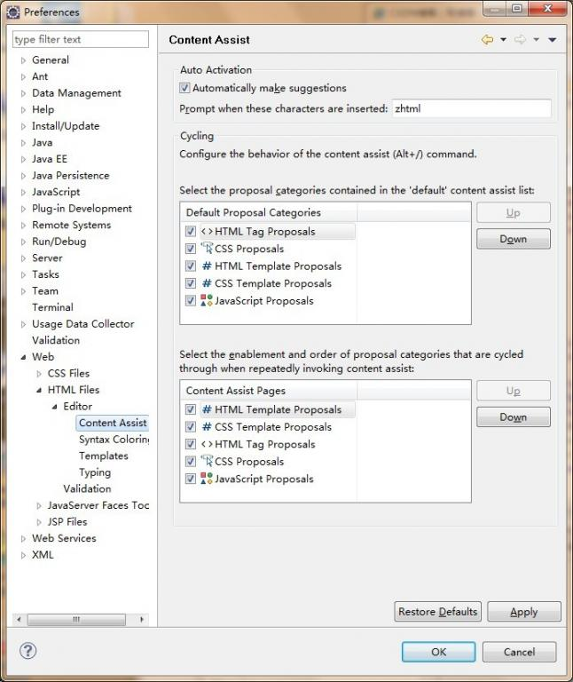

**4.打开File→Export→Genral→Preferences→导出一文件到任意位置**

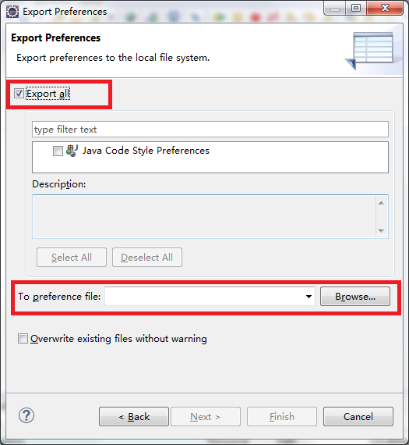

**5.然后用记事本打开此文件**

Ctrl+F查找 zjava 然后将其值改为.abcdefghijklmnopqrstuvwxyzABCDEFGHIJKLMNOPQRSTUVWXYZ

再查找 zjs  然后将其值改为 .abcdefghijklmnopqrstuvwxyzABCDEFGHIJKLMNOPQRSTUVWXYZ

再查找 zhtml  然后将其值改为<=.abcdefghijklmnopqrstuvwxyzABCDEFGHIJKLMNOPQRSTUVWXYZ

保存文件。

**6.打开eclipse→File→Import→Genral→Preferences，导入刚刚编辑的文件后，所有设置完毕。。。**